LA INTERACCIÓN DE LOS PÚBLICOS EN LAS 0NG 2.0: EL ESTADO ACTUAL DE LA COMUNICACIÓN SOCIAL

María del Mar Soria Ibáñez
Departamento de Comunicación Audiovisual y Publicidad. Campus de Teatinos, s/n. Universidad de Málaga

Licenciada en Periodismo por la Universidad de Málaga
Doctora en Comunicación por la Universidad de Málaga
Líneas de investigación: Comunicación 2.0 y ONG, capital social, educomunicación y comunicación institucional
Mariadelmarsoria@alu.uma.es

Resumen
La Web 2.0 está cambiando el modelo de comunicación de las ONGs, pasando del uso de las herramientas más tradicionales como la rueda de prensa o el comunicado, a otras más vanguardistas como el blog o las redes sociales.
Sin lugar a dudas, el usuario (tanto la propia sociedad como los medios de comunicación), es el gran beneficiario de esta cambio, dirigido a que el internauta genere contenidos e interactúe de forma libre con la ONG.
Por ello, consideramos fundamental llevar a cabo un repaso por los principales elementos que forman parte de las páginas webs de las ONGs españolas, y las herramientas que protagonizan la sala de prensa virtual.
Con este estudio se pretende visibilizar la comunicación 2.0 que están ofreciendo actualmente las ONGs a sus stakeholders, porque consideramos que este modelo no sólo es el presente, sino que será el futuro de unas organizaciones que necesitan de sus públicos para seguir en el “mercado” no lucrativo.
Sin embargo, los resultados arrojados por nuestra investigación nos indican que la comunicación 2.0 con los públicos está aún por determinar. Vemos que las organizaciones estudiadas implementan, poco a poco, elementos que invitan al ciudadano a participar de la ONG. Pero también es cierto que la Web 2.0 se utiliza mucho más para captar colaboradores de manera directa (a través de la e-gestión), en lugar de proporcionar un espacio propio a la sociedad a través de un blog que le permita opinar libre y democráticamente.

Palabras clave
Comunicación. Relaciones Públicas. ONGs. Sociedad. Medios de Comunicación. Web 2.0.

Abstract
The Web 2.0 is changing the communication model in NGO, as those organizations used to use the traditional tools as the conference or the press inform. However, NGO is using the new tools as the blog o social networking at the same time.
Without doubts, the user (the society and the mass media) is the main beneficiary in this change, which is focused to stakeholders make contents and they interact freely with NGO.
Furthemore, we consider very important developing a main tools in websites and newsroom Spanish NGO.
We want discover the communication 2.0 is appearing in the digital communication NGO, as we considerer this is not only the present, but the future too from an organizations which need the stakeholders collaboration to continue in the “no profit market”.
However, our research results indicate that the communication 2.0 between NGO’s and stakeholders is a question for determine. We have checked that the organizations studied are implementing slowly the elements which invite users to participate. Furthermore, it’s a reality the Web 2.0 is used for gain collaborators directly (by means of e-management), in place of providing social space which help users interact through, for example, a blog which allow expressing freely and democratically.

Keywords
Communications. Public Relations. NGO’s. Society. Mass media. Web 2.0.

1. INTRODUCCIÓN
Las ONG en España tienen una historia reciente que comienzan a consolidarse en los años ochenta. Es por ello que la gestión de la comunicación no sería un aspecto importante hasta mediados de los noventa, y de manera consecuente, no se haría hincapié en cuestiones tan importantes como la concienciación social o la captación de públicos hasta bien entrada la etapa de la que hablamos.
Por otro lado, la irrupción de las Nuevas Tecnologías de la Comunicación en el panorama organizacional es extensible también a las ONGs, pero con unas características especiales. No olvidemos que, pese a tratarse de entidades que dependen, en muchas ocasiones, de capital público, también se nutren de aportaciones económicas ciudadanas, a través de las figuras de los socios, donantes y otros colaboradores. Por ello, estas organizaciones comienzan a establecer modelos de comunicación online con estos públicos, tanto con los que forman parte de ellas como los que podemos llamar potenciales, susceptibles de convertirse en miembros puntuales o imperecederos.
Pero no sólo los donantes y los socios son los colectivos de la ciudadanía que hacen realidad los proyectos de las ONGs. Los voluntarios, una figura de reciente incorporación, comienzan a encontrar también en la web un espacio propio mediante el cual se comunican con el resto de públicos, interactúan y, sobre todo, se sienten parte de un proyecto solidario común.
Por otro lado, las ONGs también han descubierto que Internet se puede convertir en un medio óptimo para comunicarse con los periodistas y fortalecer la relación con los mismos. Es por ello que, tanto sus páginas webs como las salas de prensa virtuales comienzan a establecer herramientas 2.0 que den al profesional de la información la posibilidad de interactuar con la organización. Las entidades no gubernamentales comienzan a ser conscientes, aunque de manera muy progresiva, de que darle libertad al internauta para participar y gestionar contenidos le garantiza transparencia, credibilidad y confianza, lo que, consecuentemente, se traduce en resultados positivos a medio plazo.

2. OBJETIVOS
Para poder conocer el estado actual de la interacción de los públicos con las ONG 2.0 nos proponemos los siguientes objetivos:
- Conocer las herramientas 2.0 que usan las ONG españolas tanto en la página web como en la sala de prensa virtual.
- Evaluar el nivel de presencia de estas aplicaciones y el protagonismo que ofrecen las mismas al usuario, o, lo que es lo mismo, comprobar el papel que ejerce el feedback entre la organización y sus públicos.

3. LA WEB 2.0 EN LAS ONGs ESPAÑOLAS
Para entender la influencia que ejerce Internet y, más concretamente, de la Web 2.0 en las ONG españolas, es preciso remontarnos al origen del fenómeno 2.0. Recordamos que fue en el año 2003 cuando el experto en informática Tim O’Reilly habla por primera vez del concepto Web 2.0, durante una sesión de brainstorming en la que participaba la compañía Media Live International. Así, un año después se celebraría la primera Web 2.0 Conference (Nafría, 2008: 113).
A partir de ahí se produce la aparición de herramientas y aplicaciones que favorecerían el concepto de Web 2.0, mediante el cual se concibe la nueva versión de Internet como la “web social y colaborativa para los usuarios” (Villanueva, Aced y Armelini, 2007:3). Así, hablamos también del paso de una Web 1.0, unidireccional, a un modelo en el que prevalece el feedback, y en el que el auténtico protagonista es el usuario, pues pasa de ser espectador y consumidor a convertirse en creador y generador de contenidos y servicios (Nafría, 2008: 17).
En lo que respecta a la influencia del nuevo modelo de Internet en las ONG españolas, podemos decir que las mismas comenzaron a recibir el impacto de forma paralela al resto de países, aunque con una clara influencia de las teorías y tendencias procedentes de EE.UU, pues se ha convertido en el país pionero en el análisis de la influencia de la Red en las organizaciones, concretamente en las no gubernamentales. De hecho, la mayor parte de teorías españolas se basan en estudios norteamericanos, pues son los que aportan datos concretos sobre el origen del fenómeno (Celaya, 2008; Nafría, 2008; González-Herrero y Ruiz de Valbuena, 2008).
Sin embargo, y al margen de lo anterior, debemos matizar que, en el caso español, la comunicación digital en las entidades no gubernamentales comienza a ser una realidad principalmente a partir del año 2000, que es cuando se consolidan la mayor parte de las páginas webs de las ONGs en España, si bien a mediados de los noventa también se percibe una fuerte apuesta por la creación de espacios en la Red.

3.1. La página web
Las primeras referencias sobre páginas webs en las organizaciones las encontramos, en los años noventa, cuando los modelos de webs o salas de prensa virtuales (unos años más tarde) se iniciaban con un formato unidireccional. Actualmente, las aplicaciones digitales para las organizaciones adquieren un carácter bidireccional, y se va dejando a un lado, de manera paulatina, aquellos elementos que no permiten el feedback, si bien hay que señalar que hay ciertas herramientas lineales abocadas a ser imperecederas.
La página web de cualquier institución es un medio para mostrarse a la sociedad, para ser transparente y para adquirir confianza:

“Websites can help organizations build relationships with their publics, offer diverse publics a variety of company information and services, facilitate easier and faster communication with the media, and provide a means of responding to critics and correcting misinformation” (Greer, Moreland, 2003: 429)

Al margen de lo anterior, hemos de señalar que la incorporación de la gestión de la comunicación en las organizaciones ha dado lugar al concepto de comunicación mix. Con ello hacemos alusión, si seguimos a De Salas (2002:137) a la incorporación de numerosas organizaciones al desarrollo web, que en sus primeros años centraron la actividad digital en el marketing, más que en la comunicación. Con el tiempo, señala la autora, estas páginas webs comerciales “obtuvieron imagen de modernidad, actualidad, tecnología, etc., pero no aprovecharon el medio interactivo como debían”. Podemos decir que la comunicación mix se caracteriza, entre otros rasgos, por la acción de feedback con el usuario/cliente o la utilización de varias plataformas tecnológicas (De Salas, 2002: 138-139).
Así, podemos hablar de que la comunicación 2.0 de las ONGs españolas también comenzó con una clara intención de marketing, con el objetivo de obtener capital social y económico, pero empieza a adquirir un carisma propio en el que se le otorga a la ciudadanía la capacidad de interactuar, y a los medios de comunicación un protagonismo indiscutible, facilitándole material para crear información.

3.2. La sala de prensa virtual
Se trata de una herramienta que, integrada en la web de cualquier organización, tiene como fin fortalecer la relación de la organización con los medios de comunicación, facilitando información a los periodistas y otras herramientas fundamentales para el desarrollo de la información.
Las primeras referencias sobre la sala de prensa virtual las encontramos en el año 2000 (Newland y White, 2000). Más tarde, Callison (2003) ofreció una visión más específica y práctica a través de un estudio que pretendía conocer el influjo de la web de las empresas más relevantes de EE.UU y su relación con los periodistas.
La sala de prensa virtual, también conocida como “virtual newsroom”, “online press room”, “gabinete de prensa online”, es un “espacio comunicativo en red que contiene las herramientas y las actividades dirigidas a los medios de comunicación por parte de las organizaciones” (Castillo y Almansa, 2005: 136).
Por su parte, Xifra (2007: 156) alude a la sala de prensa virtual como un elemento mediante el cual la organización puede relacionarse de forma óptima con los periodistas en un entorno interactivo multimedia. Además, el autor hace hincapié en la necesidad de mantener, regular y, en definitiva, actualizar de manera permanente esta herramienta de relaciones públicas externas.
También podemos hablar de sala de prensa virtual como un gabinete de prensa online, si atendemos a la definición que nos aporta García Orosa (2009: 23). Así, para la autora se tratará del “departamento de comunicación de una determinada entidad que realiza parcial o totalmente su actividad en la red”.
En lo que respecta a las salas de prensa virtuales en el caso concreto de las ONGs, podemos decir que cada vez más este tipo de entidades apuestan por trasladar las estrategias tradicionales del Departamento de Comunicación a la sala de prensa virtual. Ello ha venido determinado, fundamentalmente, por el cambio de rutinas experimentado en la propia sociedad. Es decir, nos encontramos con una ciudadanía cuyas rutinas personales y profesionales están marcadas por Internet.
Por otro lado, las ONGs son conscientes de que el trabajo de los periodistas ha de estar marcado por la inmediatez. Por ello, y para facilitarles su tarea, cada vez más están optimizando la sala de prensa virtual, como forma de proporcionarle una información casi en tiempo real.

4. METODOLOGÍA
Para poder evaluar el impacto de la Web 2.0 en las ONG españolas, y más concretamente en la página web, por un lado, y en la sala de prensa virtual, por otro, hemos tenido que recurrir al análisis de contenido.
Se observó la necesidad de analizar, de forma pormenorizada, cada uno de los elementos que propiciaban feedback al usuario. Así, el análisis de contenido era la técnica óptima que no sólo permitía evaluar criterios específicos, sino que además nos ofrecía datos cuantitativos acerca de nuestro objeto de estudio.
Cabe recordar, además, que por análisis de contenido entendemos “un conjunto de técnicas de investigación que permiten la descripción objetiva, sistemática y cuantitativa de las emanaciones del comportamiento humano, con vistas a inferir las motivaciones y características sociológicas que estos estímulos son susceptibles de provocar” (Vandermissen, 1960).
Dicho lo anterior, y fruto de un análisis exhaustivo de las Memorias Anuales del año 2008 de las ONGs españolas, hemos seleccionado aquéllas que tienen unos ingresos al año que oscilan entre 537.561.777,22 euros y 6.342.157 euros. La siguiente tabla nos muestra las organizaciones objeto de estudio, así como los ingresos generados por las mismas en el año 2008.

TABLA 1: ONGs SELECCIONADAS Y VOLUMEN
DE INGRESOS
ONG | INGRESOS BRUTOS ANUALES
Cruz Roja Española | 537.561.777,22
Cáritas | 216.916.013,54
Intermón Oxfam | 72.323.000
Médicos Sin Fronteras | 71.076.866
Manos Unidas | 53.650.997
Ayuda en Acción | 52.911.211
Amnistía Internacional | 52.606.000
Intervida | 51.462.878,65
UNICEF | 50.111.633,69
AECC | 43.818.760
Vicente Ferrer | 41.036.013,26
Entreculturas | 23.154.546
Médicos del Mundo | 20.877.112
Medicosmundi | 18.547.263,75
Anesvad | 14.644.000,00
CEAR | 14.414.728,23
Global Humanitaria | 13.079.998,15
Save the Children | 11.219.720,40
CODESPA | 7.970.643
Greenpeace | 6.342.157
Fuente: elaboración propia a partir de las Memorias Anuales de las ONGs seleccionadas

4.1. Corpus de estudio
La elección de las entidades no gubernamentales señaladas ha venido determinada por la premisa de que, cuanto mayor presupuesto tenga una organización, más dinero se destinará a la gestión de la comunicación. De este modo, cuantos más elementos tengamos para analizar, más ricas serán las conclusiones derivadas de nuestra investigación. Esta teoría ha sido desarrollada por diversos autores, y hemos considerado oportuno tomarla como referencia para la presente investigación. Entre ellos, destacamos los argumentos de Sampedro et al. (2002: 282), quiénes estudiaron los departamentos de comunicación de las 88 ONGs españolas que formaban parte, en 1997, del Directorio de la CONGD.

“Las ONG que cuentan con más recursos comunicativos para interaccionar con los medios convencionales tienen un claro perfil: son las más antiguas, de mayor presupuesto y las más dependientes de instituciones oficiales (universidades) políticas (partidos), religiosas (iglesias) y empresas (fundaciones)”

Igualmente, Fernández Torres (2004: 896) hace referencia al mismo argumento en su tesis doctoral de la siguiente manera:

“La presencia de Departamentos Comunicacionales resulta un factor fundamental para competir por la búsqueda de financiación pública, donaciones y recursos humanos. De ahí que las ONGs analizadas son organizaciones coincidentes en muchos aspectos: son relativamente antiguas, cuentan con un volumen de ingresos elevado, cuentan con presencia internacional y muchas de ellas dependen de determinadas instituciones”.

4.1.1. Sistema de cuantificación
Nuestro objeto de estudio ha sido, por un lado, las diferentes páginas webs de las ONG que han formado parte de nuestra muestra y, por otro, las salas de prensa virtuales de cada una de ellas.
Dado que nuestros objetivos se centraron en el análisis y evaluación de la comunicación 2.0 que ofrece la entidad no gubernamental a sus públicos a través de los dos espacios analizados, nos centramos únicamente en el estudio de aquellas herramientas que propician feedback al usuario.
De este modo, resumimos los ítems analizados:
- Página web. En este espacio hemos determinado la presencia o no de un enlace que facilite el acceso, desde la página web, a las redes sociales en las que la ONG está presente, la sindicación de contenidos mediante RSS, una tienda digital, e-gestión, ciberactivismo, blog, marcadores sociales, redes para compartir imágenes y redes de publicación de vídeos.
- Sala de prensa virtual. Nuestro análisis se ha basado en la presencia de blogs, sindicación de contenidos mediante RSS, enlace a redes sociales desde la propia sala de prensa virtual, la emisión en diferido de actos de la organización, press kit, archivo video gráfico, galería de imágenes y características de ambos, podcast, televisión, e-boletín, ciberactivismo para periodistas y acceso a la sala de prensa virtual restringido a medios de comunicación.

5. CONCLUSIONES
Fruto de nuestro análisis de contenido, hemos podido desarrollar una serie de características atribuibles a la comunicación 2.0 de las ONGs seleccionadas para la presente investigación.
Como ya se ha apuntado, los elementos que hemos investigado han sido la página web por un lado, y la sala de prensa virtual por otro, por considerar que el primero es el medio fundamental mediante el que la entidad no gubernamental se comunica con la sociedad, y el otro, porque pensamos que es la herramienta principal y pronto, indispensable para estrechar los vínculos entre estas organizaciones y los periodistas.
Dicho lo anterior, debemos destacar que, a tenor de todo lo analizado, conviene reseñar que nos hemos centrado fundamentalmente en las herramientas 2.0 porque, a nuestro juicio, son las que tendrán un mayor protagonismo en un futuro no muy lejano. En el caso de las ONGs, además, se augura un fuerte uso de estas aplicaciones para poder comunicarse con sus stakeholders y darle a éstos un mayor protagonismo del que tienen actualmente.

5.1. La página web 2.0
En términos generales, debemos señalar que las aplicaciones que favorecen el feedback del usuario a través de la página web tienen una presencia medianamente notoria, si bien tenemos que matizar que podría ser mayor.
Así, en primer lugar, vemos que tan sólo el 5% de las organizaciones estudiadas usa los marcadores sociales. Tenemos que matizar que los marcadores sociales son una aplicación fundamental para difundir la imagen de la ONG. Así, cualquier organización que haga uso de un marcador social, podrá almacenar información en la Red, que a su vez puede ser compartida por los usuarios. Es una herramienta que, a fin de cuentas, favorece el conocimiento global de la ONG. Sin embargo, hasta el momento no es un elemento habitual en la comunicación 2.0 de las entidades no gubernamentales, y mucho menos se incluye su enlace en la página web de las mismas.
En la línea anterior, también hemos observado el acceso o no, desde la página web de las ONGs, a la sindicación de contenidos (RSS). Esta herramienta permite que el usuario esté permanentemente informado de las novedades de la organización de manera automática, puesto que el enlace de este sitio web queda almacenado en el navegador del internauta. Es una manera eficaz y sencilla de que la organización esté presente, de manera continuada, en el ciudadano/-a que así lo desee. Vemos, además, de manera positiva, que más de la mitad de las entidades (53%), tienen activada esta aplicación.
Igualmente, también hemos analizado la presencia de las entidades no gubernamentales en las redes sociales. Por lo general, además, cuando una ONG hace uso de estas herramientas, incluye en su página web un enlace para que el internauta pueda acceder desde espacio, a la propia red social. Pues bien, en este sentido, hemos comprobado que más de la mitad de las organizaciones (58%), hacen uso de esta aplicación.
Vemos la representación de todos estos elementos, teniendo en cuenta que le podemos otorgarle el apelativo de “herramientas globales 2.0”, ya que las mismas permiten que los usuarios que hagan uso de ellas estén interconectados, bien entre sí, o bien con la propia ONG.

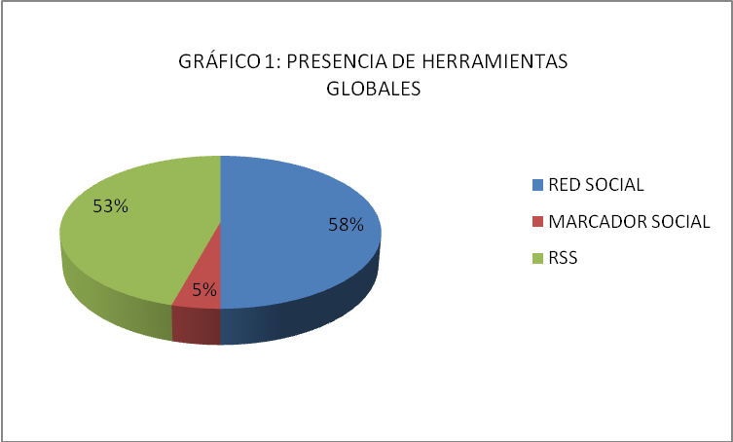
Fuente: elaboración propia

Otro modo de participación de la ciudadanía en alza es la e-gestión. Ello significa que cualquier usuario puede darse de alta como socio, donante o voluntario desde la propia página web, así como modificar su información registrada en la web. Con una cuenta de usuario, cualquier persona puede realizar una donación, cambiar su número de cuenta corriente o adherirse a la ONG como voluntario/-a. Pues bien, hemos comprobado que esta aplicación se encuentra en la mayor parte de las webs analizadas, pues un 84% de ellas cuentan con esta herramienta.
Además, y en la línea anterior, también hemos considerado oportuno conocer hasta qué punto el internauta puede adherirse a la causa que defiende la ONG y convertirse en ciberactivista. Aunque no es una tendencia tan extendida, pues sólo la hemos encontrado en el 32% de los casos, lo cierto es que en organizaciones como Amnistía Internacional tiene un gran éxito, pues la organización ha llegado a registrar un millón de firmas de usuarios apoyando diferentes causas.

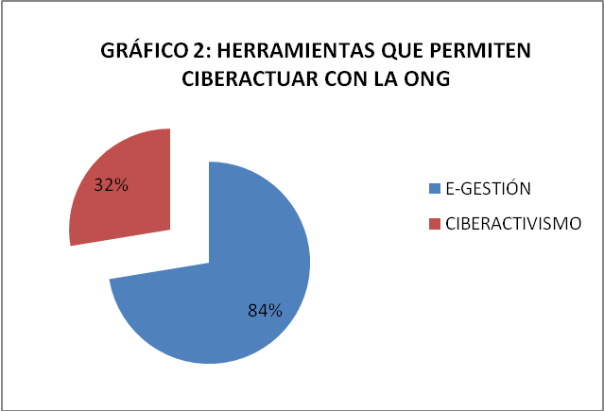
Fuente: elaboración propia

Además, y al margen de lo anterior, nos hemos fijado que los públicos también tienen protagonismo a través de los blogs que están presentes en las páginas webs. Por lo general, los blogs suelen ser espacios cuyos contenidos son emitidos por personal de las ONGs, sobre todo por parte de aquellas personas que están trabajando en las comunidades del Sur. Además, y de manera evidente, siempre hay un feedback que permite que el usuario interactúe con la organización. Sin embargo, tenemos que decir que aún no es una práctica muy extendida, ya que tan sólo se ve representada en un 37% de los casos.
Por último, y para finalizar con el análisis de la página web, nos centramos en la posibilidad que ofrece la organización a sus públicos para compartir imágenes y vídeos. Hemos comprobado que existe también una tendencia en alza a incluir en la página web enlaces correspondientes a los espacios en los que las organizaciones almacenan sus imágenes y vídeos. En el caso de las fotografías, las ONGs seleccionadas suelen decantarse por la red Flickr, de manera que ofrecen a la ciudadanía la posibilidad de acceder a imágenes de la organización, además de comentarlas, guardarlas y compartirlas con otros usuarios. En este caso, hemos visto que tan sólo el 37% de las entidades analizadas hace uso de esta herramienta. Por el contrario, sí que existe una tendencia mayor a hacer uso de Youtube, la red para compartir imágenes y la más utilizada por los internautas. De hecho, hemos encontrado que más de la mitad de las ONGs (63%), incluye el enlace de este espacio online que permite que los usuarios visualicen vídeos de la ONG y los comenten.

5.2. La sala de prensa virtual 2.0
Dicho lo anterior, pasamos a describir, en primer lugar, una serie de elementos que generan una interacción muy íntima y cercana entre el periodista y la ONG, ya que él mismo puede crear contenidos y participar de forma activa en el espacio online.
Así, y a través de los blogs, las redes sociales y el RSS, el profesional de la información puede mantener un contacto más directo y personal con la organización, a la vez que puede expresarse libremente ante otros usuarios en la Red. Si nos fijamos en el siguiente gráfico, podemos ver que el 42% de las ONGs dan acceso al blog de la organización desde la sala de prensa virtual. Ello permite que cualquier periodista acceda, desde su espacio, a otro en el que la entidad cuenta sus experiencias y permite, a su vez, que sus lectores opinen y compartan la información que se difunde en ese otro lugar. Pero, además de ello, también hemos encontrado que el 53% de las salas de prensa virtuales ofrecen acceso a las redes sociales en las que están presentes. Se trata de un óptimo método para que el periodista amplíe o complete información, además de hacerse una idea de la opinión que tiene la sociedad sobre la ONG que está tratando informativamente. Por último, queda reseñar que la sindicación de contenidos mediante RSS también se encuentra casi en la mitad de las salas de prensa (47%); no debemos olvidar que esta herramienta permite que el periodista esté permanentemente informado sobre todo lo que acontece sobre la ONG.

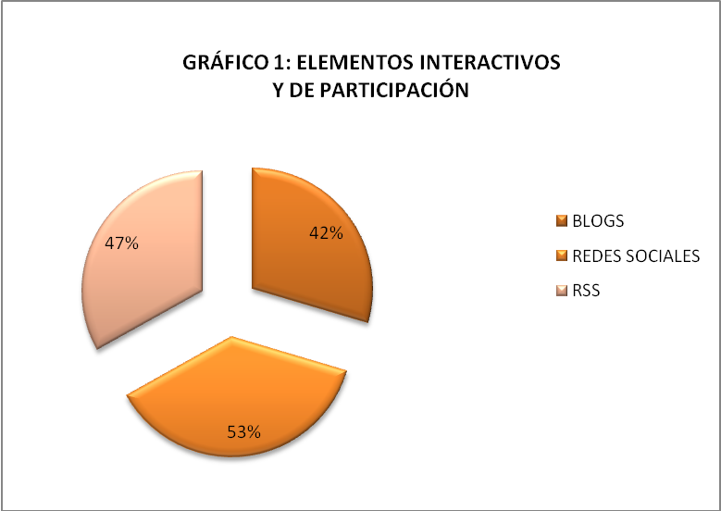

Por otro lado, la Web 2.0 también ha conseguido crear herramientas que ayudan al periodista a construir la información. Las más relevantes y las que tienen una mayor presencia en las salas de prensa virtuales son la emisión de actos de la entidad en diferido, un espacio exclusivo destinado al periodista para que él mismo aporte ideas sobre reportajes o hable sobre una posible mejora del espacio online dirigido a los medios, así como otra herramienta denominada Press Kit, o, lo que es lo mismo, un “paquete de información en diferentes soportes”, y que además pueden realizarse en forma de “dossier temático”, de modo que así se colabora con el periodista en la contextualización y comprensión de la información. García Orosa (2009: 76) pone como ejemplo la inclusión, en la sala de prensa virtual, de un “paquete de información” que contenga “una nota informativa, un reportaje, declaraciones de diversas fuentes sobre un tema, otras fuentes mediante enlaces de interés, antecedentes del tema, el tema en otros países, glosario”, etc.
Así, y como podemos ver en el gráfico, tanto el paquete de herramientas Press Kit, como el espacio destinado a las aportaciones del periodista aún no tienen cabida. Sin embargo, la emisión en diferido de actos sí que tiene alguna representación, pues el 16% de las entidades no gubernamentales consultadas cuentan con esta herramienta. En este sentido, debemos señalar que no hemos encontrado ninguna ONG que incluya en su sala de prensa virtual una sección que emita en directo actos de la organización. Esta tendencia, sobre todo si nos referimos a la emisión de ruedas de prensa a través de la propia sala de prensa virtual, aún no es habitual, incluso en aquéllas instituciones que están integradas perfectamente en el fenómeno Web 2.0. Es por ello que habrá que esperar algún tiempo para que los periodistas puedan asistir a cualquier acto público desde su ordenador, y conseguir, de esta manera, que los medios de comunicación ahorren tiempo, dinero y personal.

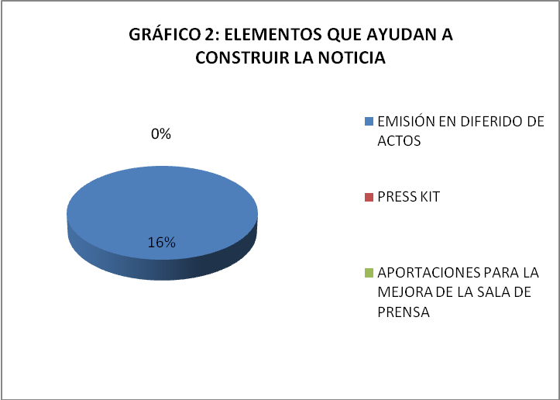
Fuente: elaboración propia

Además, nos hemos detenido en el análisis de las diferentes galerías de imágenes de las ONGs objeto de estudio, con el fin de comprobar la forma en la que se organizan esas imágenes en el espacio destinado a los medios o el número de fotografías que se incluyen en el mismo. Hemos de matizar, además, que tan sólo el 47% de las organizaciones analizadas cuenta con esta herramienta. Si hablamos de archivo videográfico, debemos destacar que éste tiene una menor representación aún, pues solamente el 32% de las ONGs poseen esta herramienta, y que en la mayor parte de los casos se trata de vídeos publicados en Youtube, referentes a campañas de la ONG. En la mayoría de las ocasiones, también, el contenido de estos vídeos versa sobre campañas publicitarias de sensibilización y/o captación.
De este modo, y centrándonos en los resultados obtenidos en la galería de imágenes, hemos podido determinar que tan sólo el 32% de los archivos fotográficos tienen sus imágenes divididas por temas. Hemos de apuntar, en este sentido, que la mayor parte de ellas reflejan el trabajo de la organización, así como sus campañas y los voluntarios y diferentes colaboradores que las llevan a cabo. Ello puede resultar muy positivo para la organización, puesto que una imagen le otorga mucha credibilidad a lo que cuenta, y da fe de la realidad de su trabajo tanto a nivel nacional como en las distintas comunidades del Sur en las que opera.
Por último, también es destacable el dato correspondiente al número de fotografías totales integradas en las galerías de imágenes, puesto que sólo el 32% de las ONGs dividen poseen más de cinco. Además, a esto debemos añadir que el 47% sí que tiene más de una fotografía por tema. Ello vuelve a ser positivo para la organización y su relación con los periodistas, puesto que la opción de disponer de un amplio abanico de imágenes facilita la labor al profesional de la información.

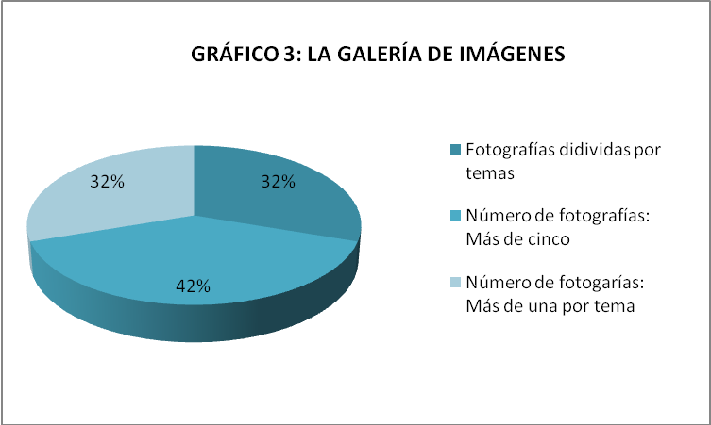
Fuente: elaboración propia

6. DISCUSIÓN
En términos generales, podemos decir que la incursión de la Web 2.0 en la gestión de públicos de las ONGs es un fenómeno ya palpable. Ello coincide con las manifestaciones de diversos estudios que ya habían augurado la necesidad de prestar atención a un fenómeno en alza (Kent et al: 2000; Naudé et al: 2003; Greenberg y MacAulay: 2009).
En el caso de las página webs de las organizaciones analizadas, hemos comprobado que el acceso que se facilita al usuario desde este espacio a las redes sociales en las que la ONG tiene presencia se da en más de la mitad de los casos. Igualmente, la e-gestión también tiene un papel importante en las páginas webs analizadas. Sin embargo, otras herramientas como el marcador social o el ciberactivismo no tienen tanto protagonismo.
Consideramos, al hilo de lo anterior, que la amplia representación de herramientas 2.0 como la e-gestión y la escasa presencia de otras como el ciberactivismo puede deberse, fundamentalmente, a que la primera aplicación está dirigida exclusivamente a la obtención de capital social y económico. En este sentido, nos atrevemos a pensar que las ONG prefieren priorizar este elemento porque esperan resultados a corto plazo, mientras no valoran las ventajas de transparencia y credibilidad que les pueden reportar el blog o el uso de marcadores sociales. Es por ello que en la mayor parte de las páginas webs analizadas y también en algunas salas de prensa virtuales son constantes los apartados de “Colabora”, “Hazte socio”, “Hazte donante”. Pensamos que se potencia desmesuradamente estas herramientas, en detrimento de otras que invitan a participar.
Por otro lado, y en lo que se refiere a la sala de prensa virtual, hemos observado que este espacio otorga más protagonismo a aplicaciones participativas como el blog o la sindicación de contenidos mediante RSS. Sin embargo, encontramos que adolece de espacios y formatos destinados a los diferentes medios de comunicación, algo que ya han apuntado otras investigaciones (Yan y Taylor, 2010: 249). Es decir, no hemos encontrado una presencia destacable de elementos multimedia de los que pueden hacer uso los periodistas, sobre todo los televisivos y de radio, como pueden ser el vídeo, en el primer caso, o el podcast, en el segundo.
Desde un punto global y a tenor de lo analizado, podemos decir que la comunicación 2.0 de las ONGs analizadas aún no es una realidad absoluta. Creemos que hay una clara carencia de herramientas que invitan a los stakeholders a participar, a opinar a interactuar libremente con la organización y con otros usuarios.
Sin embargo, también consideramos que es cuestión de tiempo que las entidades no gubernamentales dejen de prestar atención sólo a un modelo de comunicación digital que les reporta beneficios inmediatos. Su presencia, cada vez mayor, en redes sociales, es prueba de ello. En estos espacios las ONGs comienzan a otorgar un papel fundamental a la ciudadanía, y permiten que ésta opine libremente sobre el trabajo desarrollado por la organización.
Son sólo los primeros pasos. Cuando las entidades no gubernamentales entiendan, valoren y aprendan a optimizar los recursos 2.0, crearán un modelo bidireccional en el que las personas interactuarán democráticamente. Entonces, los medios de comunicación y los profesionales de la información confiarán más en un sistema que les otorga poder y libertad de actuación.

7. BIBLIOGRAFÍA
CASTILLO ESPARCIA, Antonio; ALMANSA, Ana (2005): “relaciones públicas y Tecnología de la Comunicación; análisis de los sitios de prensa virtuales” en Organicom. Revista grasileira de comunicacao organizacional e relacoes públicas, núm. 3. Brasil: Universidad de Sao Paulo. Pp: 133-149.

CELAYA, Javier (2008): La empresa en la Web 2.0. Barcelona: Gestión 2000.

CALLISON, Coy (2003): “Media relations and the Internet: how Fortune 500 company web sites assist journalist in new gathering” en Public Relations Review, núm. 29. Amsterdam: Elsevier: 29-41.

DE SALAS, María Isabel (2002): La comunicación empresarial a través de Internet. Valencia: Universidad Cardenal Herrera-CEU.

GREENBERG, Josh; MACAULAY, Maggie (2009): “NPO 2.0?. Explolring the Web Presence of Environmental Nonprofit Organizations in Canada”, en Global Media Journal. Canadá: University of Ottawa.

KENT, Michael L.; TAYLOR, Maureen; WHITE, William J. White (2002): “The relationship between Web site design and organizational responsive to stakeholders”, en Public Relations Review (pp. 63-77), núm. 29. Amsterdam: Elsevier.

NAFRÍA, Ismael (2008): Web 2.0. El usuario, el nuevo rey de Internet. Barcelona: Gestión 2000.

NAUDÉ, Annelie M. E.; FRONEMAN, Johannes D.; ATWOOD, Roy A. (2003): “The use of the internet by then South African non-governmental organizations- a public relations perspective”, en Public Relations Review vol. 30 (pp. 87-94). Amsterdam. Elsevier.

FERNÁNDEZ TORRES, María Jesús (2004): Las RRPP como gestión de la comunicación en los movimientos sociales. Análisis de la estrategia de las ONG en España. Málaga: Universidad de Málaga.

GARCÍA OROSA, Berta (2009): Gabinetes de Comunicación online. Claves para generar información corporativa en la Red. Zamora: Comunicación Social ediciones y publicaciones.

GONZÁLEZ HERRERO, Alfonso; RUÍZ DE VALBUENA, Miguel (2005): Best Practices in Public Relations. An Analysis Online Press Rooms in Leading Companies Around the World. Madrid: Centro Universitario Villanueva, Departamento de Sociología VI de la Facultad de Ciencias de la Información, Universidad Complutense de Madrid, IBM.

INGENHOFF, Diana; KOELLING MARTINA A. (2009): “The potencial of Web sites as a relationship building tool for charitable fundraising NPOs” en Public Relations Review, núm. 35. Amsterdam: Elsevier. Pp 66-73.

NAFRÍA, Ismael (2008): Web 2.0. El usuario, el nuevo rey de Internet. Barcelona: Gestión 2000.

SAMPEDRO, Víctor; JEREZ NOVARA, Ariel; LÓPEZ REY, José (2002): “Imagen pública y estrategias de comunicación” en Revilla Blanco (2002): Las ONGs y la política. Madrid: Ediciones Istmo.

VISAUTA VINACUA, Bienvenido (1989): Técnicas de investigación social. I: Recogida de datos. PPU: Barcelona

YANG, Amei; TAYLOR, Maureen (2010): “Relationship-building by Chinese NGOs’websites: Education, not activation” en Public Relation Review, Núm. 36. Amsterdam: Elsevier: 342-351.

La CONGD es la Coordinadora española de ONG para el Desarrollo y tiene como misión principal la coordinación y el impulso del trabajo conjunto de las organizaciones y entidades miembro que comparten un código de conducta común, así como la prestación de asistencia y apoyo a sus organizaciones y la representación de sus intereses y valores compartidos ante la sociedad, las Administraciones Públicas y otras instituciones y entidades externas a la Coordinadora.
Flickr es, actualmente la red de referencia para almacenar imágenes en Internet y permitir que estas sean comentadas y/o compartidas por los usuarios. La dirección web es: www.flickr.com.
Debemos recordar que, por norma general, los periodistas han de cubrir y atender múltiples informaciones, y a menudo carecen de tiempo material para atender todas las peticiones. Este sistema permite al profesional que no tenga que desplazarse al lugar de celebración del acto, y así se le facilita que pueda ocuparse de otras tareas y se salvaguarda su rutina profesional.

